Android
Adolfo Sanz De Diego
Junio 2011 - Actualizado Julio 2012

Créditos

Autor
Adolfo Sanz De Diego
- Correo: asanzdiego@gmail.com
- Twitter: [@asanzdiego](http://twitter.com/asanzdiego)
- Linkedin: http://www.linkedin.com/in/asanzdiego
- Blog: http://asanzdiego.blogspot.com.es

Licencia
Este obra está bajo una licencia:
- Creative Commons Reconocimiento-CompartirIgual 3.0
El código fuente de los programas están bajo una licencia:
- GPL 3.0

Cofinanciado


Introducción

Los inicios de Android
2005
- Google adquiere Android, Inc.
  - Pequeña empresa que desarrolla software para móviles.
2007
- Nace la Open Handset Alliance.
  - Consorcio de empresas (operadoras, fabricantes, software) unidas con el objetivo de desarrollar estándares abiertos para móviles.
  - Google, Intel, ARM, HTC, LG, Motorola, Samsumg, T-Mobile, Vodafone, etc.
2008
- Publicado Android como Open Source:
  - Licencia Apache 2.0 + otras licencias (GPL v2 para el núcleo).
- Se abre el Android Market.
- HTC Dream (G1), primer teléfono con Android.

La escalada de Android
2009
- Motorola Droid vende 1 millón de unidades en 74 días - superando el record del iPhone de Apple.
- 16.000 aplicaciones en el Android Market: (66% gratuitas, 33% de pago)
2010
- Se activan cada día 300.000 nuevos dispositivos con Android.
- Por primera vez la venta de Adroids supera a la de iPhones en EEUU.
2011
- Se activan cada día 700.000 nuevos dispositivos con Android.
- 200.000 aplicaciones en el Android Market
2012
- Se activan cada día 1 millón de nuevos dispositivos con Android.
- 600.000 aplicaciones en Google Play.

Comparativa mundial
2011: - Android: 37% - iOS: 19% - Otros: 44%
2012: - Android: 59% - iOS: 23% - Otros: 18%
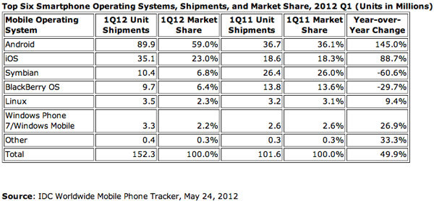
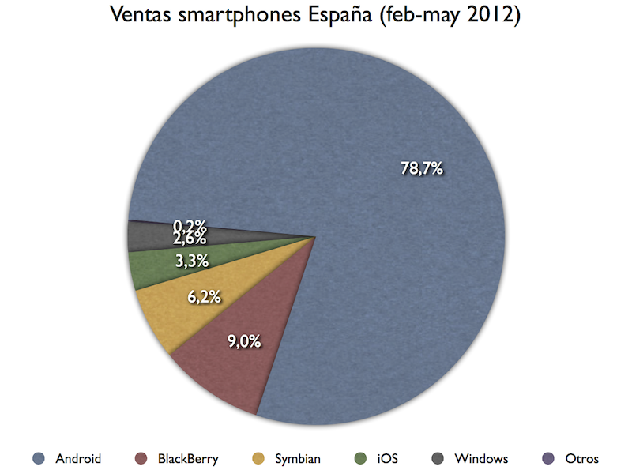

Comparativa española (Evolución)
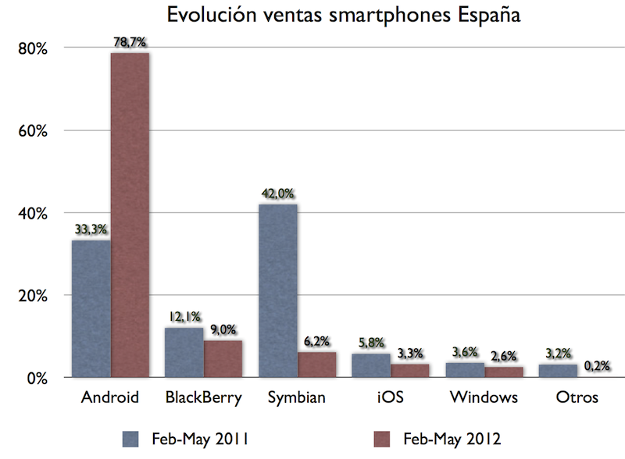

¿Qué es Android?
Es un Sistema Operativo, basado en el kernel de linux, diseñado para móviles y tablets.
No es sólo eso, es además:
- Conjunto de aplicaciones (agenda, contactos, navegador, etc.)
- Conjunto de bibliotecas (OpenGL, Media, SQLite, etc.)
- Framework (Activity, Intent, Service, Broadcast receivers, Content Provider, etc.)
- Entorno de trabajo (compilador, emulador, debuguer, etc.)
Leer http://developer.android.com/guide/basics/what-is-android.html

Recursos Limitados
Android está diseñado para ejecutarse en dispositivos con recursos limitados:
- memoria, almacenamiento, CPU, pero sobre todo batería.
Hay que esforzarse en desarrollar bien desde el primer momento.
- Usar herramientas como PMD, CPD, FindBugs para aprender a mejorar.
- Leer http://developer.android.com/guide/practices/design/performance.html
Hay que esforzarse en hacer aplicaciones usables para distintos dispositivos:
- Distintos tamaños de pantalla.
- Distintas densidades de píxeles.
- Distintos componentes hardware (GPS, brújula, cámara, wifi, bluetooth, etc. )
- Leer http://developer.android.com/guide/practices/screens_support.html

¿Cómo se programa Android?
De forma nativa en C/C++ (bajo nivel)
En Java:
- Android dispone de una máquina virtual Dalvik que puede ejecutar aplicaciones hechas en Java.

Arquitectura
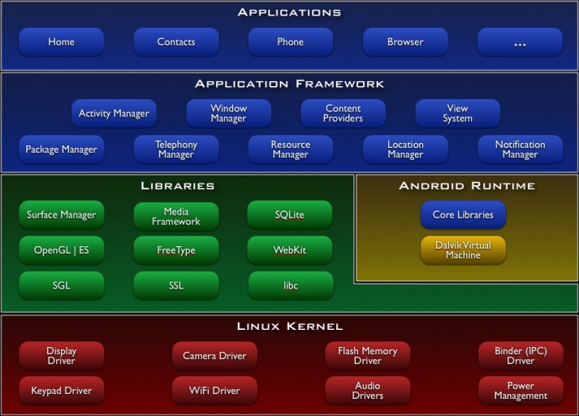

Arquitectura - Kernel Linux
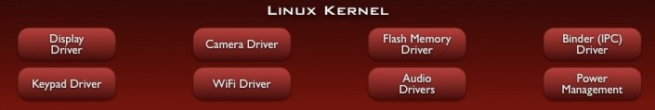
Android depende de Linux para los servicios base del sistema:
- seguridad, gestión de memoria, gestión de procesos, controladores, etc.
El núcleo también actúa como una capa de abstracción entre el hardware y el resto de la pila de software.

Arquitectura - Bibliotecas
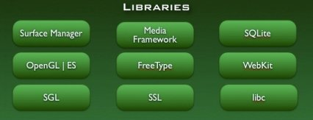
Android incluye un conjunto de bibliotecas de utilidades escritas en C/C++:
- contenidos multimedia, gráficos 2D y 3D, base de datos SQLite, etc.

Arquitectura - Runtime
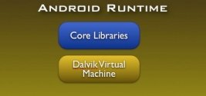
Android incluye un conjunto de bibliotecas base con:
- el API casi completo de Java,
- otras API muy usadas en entornos Java.
Cada aplicación Android corre su propio proceso independiente, con su propia memoria, y con su propia instancia de la máquina virtual Dalvik:
- Dalvik está optimizada para requerir poca memoria.
- Dalvik ejecuta archivos en el formato Dalvik Executable (.dex).
- Dalvik incluye una herramienta para transformar los .class de Java a .dex

Arquitectura - Framework
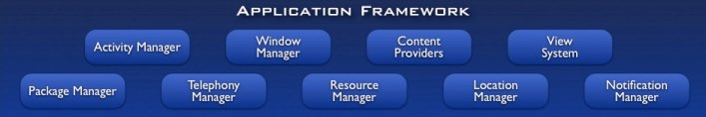
Los desarrolladores tienen acceso a los mismos APIs usados por las aplicaciones base.
El framework está diseñado para simplificar la reutilización de componentes:
- cualquier aplicación puede publicar sus capacidades
- y cualquier otra aplicación puede luego hacer uso de esas capacidades
- (sujeto a reglas de seguridad del framework).

Arquitectura - Aplicaciones

Las aplicaciones base incluyen:
- un cliente de correo electrónico, un programa de SMS, un calendario, mapas, navegador, contactos y otros.
Estas aplicaciones están disponibles para el resto de aplicaciones.

Versiones de Android
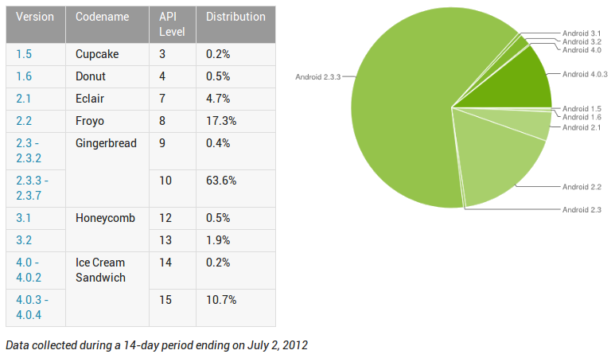
http://developer.android.com/resources/dashboard/platform-versions.html

Java & Android
En 1991 James Gosling creó una plataforma para ser usada en pequeños dispositivos.
En 1994 se reorientó hacia la web.
En 1995 Netscape anunció que sería soportado en sus navegadores.
En 1996 aparece JDK 1.0.
En 2001 ya es el lenguaje de programación más popular según el índice TIOBE.
En 2004 aparece J2SE 5.0
En 2006 cambia su licencia a GPL.
- En 2008 se convierte en el lenguaje de programación de Android (versión 5.0)
En 2009 Oracle Corporation compra Sun Microsystems.
- En 2010 Oracle demanda a Google por el uso de patentes de Java en Android.

Entorno de Java
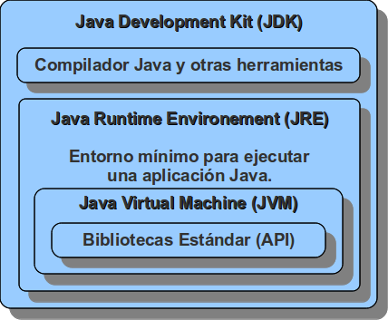

Ejecución de Java
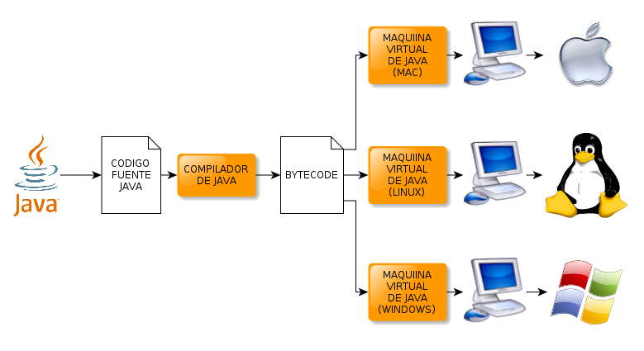

Ejecución de otros lenguajes
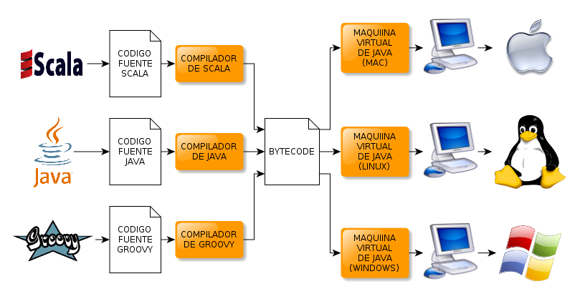

Java VS Android
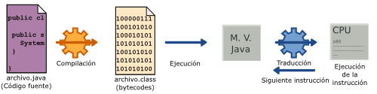
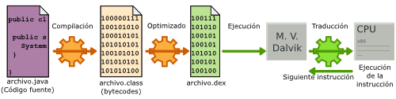
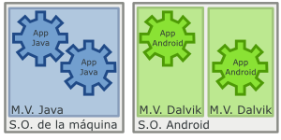

Distintas plataformas Java
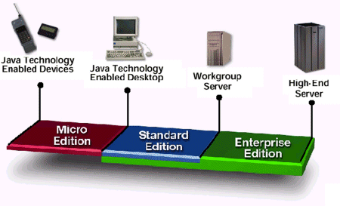
Android usa sus propia máquina virtual, con sus propias APIs (muy parecidas a JSE pero no al 100% pues no tiene ni AWT ni SWING)

Instalación y Configuración

Requisitos hardware
Sobre todo mucha RAM:
- Si queremos utilizar un IDE como Eclipse y el plugin ADT de Android:
  - Windows: mínimo 3 GB, recomendable 4 GB
  - Linux: mínimo 2 GB, recomendable 3 GB

Requisitos software
Imprescindible:
- JDK (Java Development Kit)
- Android SDK (Android Software Development Kit)
- Android SDK Components:
  - SDK tools, SDK plataform-tools, documentation, samples.
  - SDK plataform(s) par el AVD (Android Virtual Device)
Recomendable:
- Eclipse
- Plugin ADT de Android para Eclipse

Instalación JDK y Eclipse en Windows
Descargar el JDK de:
- http://www.oracle.com/technetwork/java/javase/downloads/index.html
Instalar el JDK:
- Siguiente, siguiente, siguiente...
Descargar "Eclipse Classic":
- http://eclipse.org/downloads/
Descomprimir Eclipse en una carpeta:
- Botón derecho, descomprimir...

Instalación JDK y Eclipse en Linux
Instalar Eclipse (con su dependencia de Java -openjdk-)
apt-get install eclipse

Instalación del SDK en Windows
Descargar el SDK (*.exe) de:
- http://developer.android.com/sdk/index.html
Instalar el SDK:
- Siguiente, siguiente, siguiente...

Instalación del SDK en Linux
Descargar el SDK (*.tgz) de:
- http://developer.android.com/sdk/index.html
Descomprimir SDK en una carpeta:
- Botón derecho, descomprimir...

Instalación del ADT en el Eclipse
Instalar el plugin ADT (Android Development Tool) en Eclipse:
- Abrir el Eclipse
- Help > Install New Software...
- http://dl-ssl.google.com/android/eclipse/
- Siguiente, siguiente, siguiente...
Configurar el plugin ADT (Android Development Tool) en Eclipse:
- Abrir el Eclipse
- Window > Preferences > Android > SDK Location
- Poner la ruta completa a la carpeta del SDK
Descargas adicionales:
- Abrir el Eclipse
- Window > Android SDK and AVD Manager
- En Availables Packages > seleccionar y descargar.

Configurar un AVD
Podemos probar las aplicaciones en el emulador AVD (Android Virtal Device)
Para crear un AVD:
- Abrir el Eclipse
- Window > Android SDK and AVD Manager
- En Virtual Devices > pinchamos en New:
  - Añadimos nombre descriptivo,
  - seleccionamos el target (versión) de Android,
  - seleccionamos snapshot para que se cargue más rápido
  - y añadimos características hardware (resolución de pantalla, cámara, GPS, etc.)

Configuración
Recomendable actualizar el PATH con los siguintes directorios:
- <sdk>/tools
- <sdk>/platform-tools
En Windows:
- Botón derecho en "Mi PC" > "Propiedades" > Pestaña "Avanzado" > Botón "Variables de Entorno"
- Doble click en la variable PATH que está en "Variables del Sistema"
- Añadir a la variable PATH la ruta completa a los directorios: /tools y /platform-tools
En Linux:
- Editar el fichero ~/.bashrc file
- Añadir:
export PATH=${PATH}:<sdk>/tools:<sdk>/platform-tools

Código fuente android.jar
Para depurar, si queremos también depurar las clases de android, nos hace falta el código fuente.
El código fuente se puede descargar directamente desde http://source.android.com/ pero es complicado, pues está dividido en ramas, versiones y módulos.
Lo mejor es buscar un zip con todos los fuentes para un target en concreto como por ejemplo desde http://android.opensourceror.org/2010/01/18/android-source/.
Ese zip hay que enlazarlo al android.jar que está dentro del target android del proyecto:
- Botón derecho en //android.jar
- Properties
- Java Source Attachment
- Rellenar Location path

Estructura General de un proyecto

Carpetas
Cuando creamos un nuevo proyecto Android en Eclipse se genera automáticamente la estructura de carpetas necesaria.
Esta estructura será común a cualquier aplicación, independientemente de su tamaño y complejidad.
Leer http://developer.android.com/guide/topics/resources/index.html
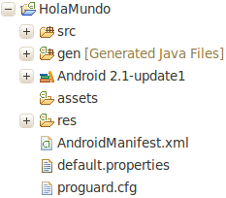

Carpeta src
Contiene todo el código fuente de la aplicación, código de la interfaz gráfica, clases auxiliares, etc.
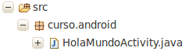

Carpeta res
Contiene todos los ficheros de recursos necesarios para el proyecto:
- imágenes, vídeos, cadenas de texto, etc.
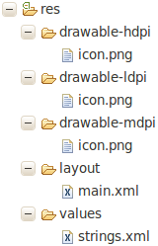
Los diferentes tipos de recursos se deberán distribuir entre las siguientes carpetas:
- /res/drawable/ Contienen las imágenes de la aplicación.
  - Se puede dividir en función de la resolución del dispositivo:
    - /drawable-ldpi para resoluciones bajas
    - /drawable-mdpi para resoluciones medias
    - /drawable-hdpi para resoluciones altas
- /res/layout/ Contienen los ficheros de definición de la interfaz gráfica.
  - Se puede dividir en función de la orientación del dispositivo:
    - /layout-port para orientaciones tipo 'portrait'
    - /layout-land para orientaciones tipo 'landscape'
Otra carpeta muy importante es la de values:
- /res/values/
  - Se puede dividir por idiomas:
    - /res/values-es/
    - /res/values-fr/
  - Contiene otros recursos de la aplicación:
    - strings.xml para las cadenas de texto
    - styles.xml para los estilos
    - colors.xml para los colores
Hay otras carpetas menos importantes que también se pueden llegar a usar:
- /res/anim/ Contiene la definición de las animaciones de la aplicación.
- /res/menu/ Contiene la definición de los menús de la aplicación.
- /res/xml/ Contiene los ficheros XML utilizados por la aplicación.
- /res/raw/ Contiene recursos adicionales, normalmente en formato distinto a XML, que no se incluyan en el resto de carpetas de recursos.
Ver http://developer.android.com/guide/topics/resources/providing-resources.html

Carpeta gen
Contiene una clase generada automáticamente al compilar el proyecto (no tocar), que referencia cada uno de los recursos de nuestra aplicación.
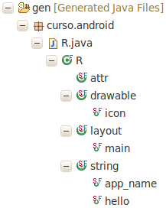

Carpeta assets
Contiene todos los demás ficheros auxiliares necesarios para la aplicación, como ficheros de configuración, de datos, etc.

Fichero AndroidManifest.xml
Contiene la definición de los aspectos principales de la aplicación, como por ejemplo: - su identificación (nombre, versión, icono, etc.), - sus componentes (pantallas, mensajes, etc.), - o los permisos necesarios para su ejecución.

Componentes Principales

Activity
Una actividad representa una ventana de la aplicación.
Está asociada con una vista.
Puede escuchar los eventos originados en los distintos controles gráficos.
Leer http://developer.android.com/guide/topics/fundamentals/activities.html

Ciclo de vida de un Activity
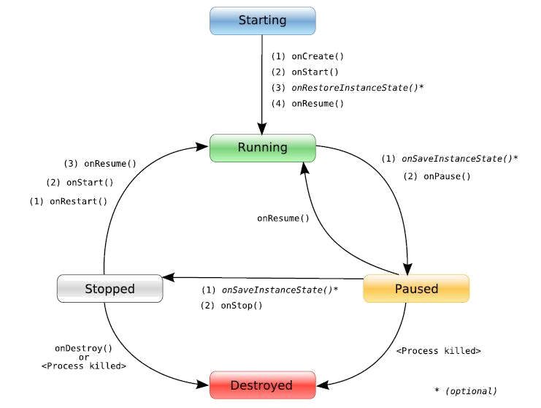

View
Una vista se puede programar por código o mediante XML (aconsejable).
Existen un gran número de controles (cuadros de texto, botones, listas desplegables, etc.).
Podemos crearnos nuestros propios controles.
A los distintos controles se les puede asociar eventos.
Existen también distintos layouts (linear layout, table layout, relative layout, etc.) donde agrupar distintos controles.
Leer http://developer.android.com/guide/topics/ui/index.html

Service
Un servicio es un componente sin interfaz gráfica que se ejecuta en segundo plano.
Leer http://developer.android.com/guide/topics/fundamentals/services.html

Content Provider
Un proveedor de contenidos, comparte datos con otras aplicaciones.
Leer http://developer.android.com/guide/topics/providers/content-providers.html

Broadcast Receiver
Un receptor de difusiones, es un componente destinado a detectar y reaccionar ante determinados mensajes generados por el sistema o por otras aplicaciones.
Leer http://developer.android.com/reference/android/content/BroadcastReceiver.html

App Widget
Un reproductor es un elemento visual que se coloca en la pantalla principal del dispositivo y muestra información que puede ser actualizada periódicamente.
Leer http://developer.android.com/guide/topics/appwidgets/index.html

Intent
Un propósito es el elemento básico de comunicación entre los distintos elementos que hemos descrito anteriormente.
Son los mensajes que son enviados entre los distintos componentes de una aplicación, entre distintas aplicaciones o entre el sistema y otras aplicaciones.
Leer http://developer.android.com/guide/topics/intents/intents-filters.html

Primera aplicación

Hola Usuario
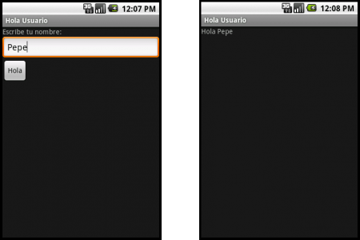

Nuevo proyecto Android
Abrimos el Eclipse
File > New > Other.. > Android Proyect
Nombre "HolaUsuario"
Actividad Main

/res/values/strings.xml
<?xml version="1.0" encoding="utf-8"?>
<resources>
<string name="app_name">Hola Usuario</string>
<string name="nombre">Escribe tu nombre:</string>
<string name="hola">Hola</string>
</resources>

/res/layout/main.xml
<?xml version="1.0" encoding="utf-8"?>

<LinearLayout xmlns:android="http://schemas.android.com/apk/res/android"
android:orientation="vertical"
android:layout_width="fill_parent"
android:layout_height="fill_parent" >

<TextView android:id="@+id/LblNombre"
android:text="@string/nombre"
android:layout_height="wrap_content"
android:layout_width="fill_parent" />

<EditText android:id="@+id/TxtNombre"
android:layout_height="wrap_content"
android:layout_width="fill_parent" />

<Button android:id="@+id/BtnHola"
android:text="@string/hola"
android:layout_height="wrap_content"
android:layout_width="wrap_content" />

</LinearLayout>

/res/layout/saludo.xml
<?xml version="1.0" encoding="utf-8"?>

<LinearLayout
xmlns:android="http://schemas.android.com/apk/res/android"
android:layout_width="wrap_content"
android:layout_height="wrap_content">

<TextView android:id="@+id/TxtSaludo"
android:layout_width="wrap_content"
android:layout_height="wrap_content" />

</LinearLayout>

UsuarioActivity.java
public class UsuarioActivity extends Activity {

public void onCreate(final Bundle savedInstanceState) {
super.onCreate(savedInstanceState);
this.setContentView(R.layout.main);

// Localizamos los controles
final EditText txtNombre = (EditText) this.findViewById(R.id.TxtNombre);
final Button btnHola = (Button) this.findViewById(R.id.BtnHola);

// Añadimos un Listener al botón
btnHola.setOnClickListener(new OnClickListener() {

public void onClick(final View view) {
// Creamos el Intent
final Intent intent = new Intent(UsuarioActivity.this, Saludo.class);

// Creamos la información a pasar entre actividades
final Bundle bundle = new Bundle();
bundle.putString("NOMBRE", txtNombre.getText().toString());

// Añadimos la información al intent
intent.putExtras(bundle);

// Iniciamos la nueva actividad
UsuarioActivity.this.startActivity(intent);
}
});
}
}

Saludo.java
public class Saludo extends Activity {

public void onCreate(final Bundle savedInstanceState) {
super.onCreate(savedInstanceState);
this.setContentView(R.layout.saludo);

// Localizamos los controles
final TextView txtSaludo = (TextView) this.findViewById(R.id.TxtSaludo);

// Recuperamos la información pasada en el Intent
final Bundle bundle = this.getIntent().getExtras();

// Construimos el mensaje a mostrar
final String mensaje = this.getString(R.string.hola) + " " + bundle.getString("NOMBRE");

// Mostramos el mensaje
txtSaludo.setText(mensaje);
}
}

AndroidManifest.xml
<?xml version="1.0" encoding="utf-8"?>

<manifest xmlns:android="http://schemas.android.com/apk/res/android"
package="curso.android" android:versionCode="1" android:versionName="1.0">

<uses-sdk android:minSdkVersion="7" />

<application android:icon="@drawable/icon" android:label="@string/app_name">

<activity android:name=".UsuarioActivity" android:label="@string/app_name">
<intent-filter>
<action android:name="android.intent.action.MAIN" />
<category android:name="android.intent.category.LAUNCHER" />
</intent-filter>
</activity>

<activity android:name=".Saludo" />

</application>

</manifest>

Layouts

FrameLayout
Coloca todos sus controles hijos alineados con su esquina superior izquierda, de forma que cada control quedará oculto por el control siguiente (a menos que éste último tenga transparencia).
Suele utilizarse para mostrar un único control en su interior.
Los componentes deberán establecer
- sus propiedades:
  - android:layout_width y
  - android:layout_height
- con los valores:
  - fill_parent: para que el componente tome la dimensión de su layout.
  - wrap_content: para que el componente tome la dimensión de su contenido.

Ejemplo FrameLayout
<FrameLayout
xmlns:android="http://schemas.android.com/apk/res/android"
android:layout_width="fill_parent"
android:layout_height="fill_parent">

<EditText android:id="@+id/Texto"
android:layout_width="fill_parent"
android:layout_height="wrap_content" />

</FrameLayout>

LinearLayout
Apila uno tras otro los componentes de forma horizontal o vertical según se establezca su propiedad android:orientation.
Al igual que en FrameLayout, los componentes deberán establecer sus propiedades android:layout_width y android:layout_height para determinar sus dimensiones.
Además podrán establecer la propiedad android:layout_weight:
- Nos permite dimensionar los componentes de forma proporcional.
- En el ejemplo Texto2 ocupará el doble que Texto1.
Leer http://developer.android.com/resources/tutorials/views/hello-linearlayout.html

Ejemplo LinearLayout
<LinearLayout
xmlns:android="http://schemas.android.com/apk/res/android"
android:layout_width="fill_parent"
android:layout_height="fill_parent"
android:orientation="vertical">

<EditText android:id="@+id/Texto1"
android:layout_width="fill_parent"
android:layout_height="fill_parent"
android:layout_weight="1" />

<EditText android:id="@+id/Texto2"
android:layout_width="fill_parent"
android:layout_height="fill_parent"
android:layout_weight="2" />

</LinearLayout>

TableLayout
Permite distribuir los componentes en filas y columnas.
Los componentes podrán establecer las propiedades:
- android:layout_span si quieren expandirse por más de una columna,
- android:gravity="left|center|right" si quieren alinear el texto.
Leer http://developer.android.com/resources/tutorials/views/hello-tablelayout.html

Ejemplo TableLayout
<TableLayout
xmlns:android="http://schemas.android.com/apk/res/android"
android:layout_width="fill_parent"
android:layout_height="fill_parent" >

<TableRow>
<TextView android:text="Celda 1.1" />
<TextView android:text="Celda 1.2" android:gravity="right" />
</TableRow>

<TableRow>
<TextView android:text="Celda 2" android:layout_span="2" />
</TableRow>

</TableLayout>

RelativeLayout
Permite especificar la posición de cada componente de forma relativa.
En el ejemplo, el botón BtnAceptar:
<!-- debajo del cuadro de texto TxtNombre -->
android:layout_below=”@id/TxtNombre”)
<!-- a la derecha del layout padre -->
android:layout_alignParentRight=”true”)
<!-- dejará un margen a su izquierda de 10 density-independent-pixels -->
android:layout_marginLeft=”10dpi”).
Leer http://developer.android.com/resources/tutorials/views/hello-relativelayout.html

Ejemplo RelativeLayout
<RelativeLayout
xmlns:android="http://schemas.android.com/apk/res/android
android:layout_width="fill_parent"
android:layout_height="fill_parent" >

<EditText android:id="@+id/TxtNombre"
android:layout_width="fill_parent"
android:layout_height="wrap_content" />

<Button android:id="@+id/BtnAceptar"
android:layout_width="wrap_content"
android:layout_height="wrap_content"
android:layout_below="@id/TxtNombre"
android:layout_alignParentRight="true"
android:layout_marginLeft="10dp" />

</RelativeLayout>

Propiedades del RelativeLayout
Posición relativa a otro control:
android:layout_above.
android:layout_below.
android:layout_toLeftOf.
android:layout_toRightOf.
android:layout_alignLeft.
android:layout_alignRight.
android:layout_alignTop.
android:layout_alignBottom.
android:layout_alignBaseline.
Posición relativa al layout padre:
android:layout_alignParentLeft
android:layout_alignParentRight
android:layout_alignParentTop
android:layout_alignParentBottom
android:layout_centerHorizontal
android:layout_centerVertical
android:layout_centerInParent

Propiedades de los Layouts
Opciones de margen:
android:layout_margin
android:layout_marginBottom
android:layout_marginTop
android:layout_marginLeft
android:layout_marginRight
Opciones de espaciado o padding :
android:padding
android:paddingBottom
android:paddingTop
android:paddingLeft
android:paddingRight

Botones

Button
Botón con texto 'Púlsame' definido en la propiedad android:text.
<Button android:id="@+id/Boton1"
android:text="Púlsame"
android:layout_width="wrap_content"
android:layout_height="wrap_content" />
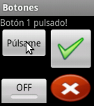

ImageButton
Botón con una 'imagen' definida en la propiedad android:src.
<ImageButton android:id="@+id/Boton2"
android:layout_width="wrap_content"
android:layout_height="wrap_content"
android:src="@drawable/validate" />
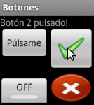

ToggleButton
Tiene dos estados:
- pulsado cuyo texto se asigna en la propiedad android:textOn y
- no pulsado cuyo texto se asigna en la propiedad android:textOn.
<ToggleButton android:id="@+id/Boton3"
android:textOn="ON"
android:textOff="OFF"
android:layout_width="wrap_content"
android:layout_height="wrap_content" />
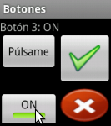

Eventos
final ToggleButton boton3 = (ToggleButton) findViewById(R.id.Boton3);

boton3.setOnClickListener(new View.OnClickListener() {
public void onClick(final View view) {
if(boton3.isChecked()) {
mensaje.setText("Botón 3: ON");
} else {
mensaje.setText("Botón 3: OFF");
}
}
}
);
final ToggleButton boton3 = (ToggleButton) findViewById(R.id.Boton3);

boton3.setOnClickListener(new View.OnClickListener() {
public void onClick(final View view) {
final ToggleButton botonEvento = (ToggleButton) view;
if(botonEvento.isChecked()) {
mensaje.setText("Botón 3: ON");
} else {
mensaje.setText("Botón 3: OFF");
}
}
}
);

Otras propiedades:
color de fondo (android:background),
estilo de fuente (android:typeface),
color de fuente (android:textcolor),
tamaño de fuente (android:textSize),
etc.

Ejemplo personalización
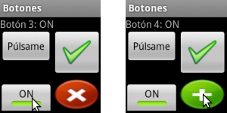

Personalizar el aspecto
/res/drawable/toggle-style.xml
<?xml version="1.0" encoding="UTF-8"?>
<selector xmlns:android="http://schemas.android.com/apk/res/android">
<item android:state_checked="false" android:drawable="@drawable/ko" />
<item android:state_checked="true" android:drawable="@drawable/ok" />
</selector>
/res/layout/main.xml
<ToggleButton android:id="@+id/Boton4"
android:layout_width="wrap_content"
android:layout_height="wrap_content"
android:textOn=""
android:textOff=""
android:background="@drawable/toggle-style" />

Imágenes y textos

Imágenes y textos en Android
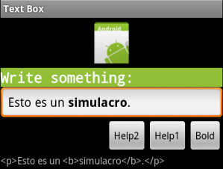

ImageView
Permite mostrar imágenes en la aplicación.
Propiedades:
- android:src indica la imagen a mostrar,
- android:maxWidth indica el ancho máximo,
- android:maxHeight indica la altura máxima,
- etc.
Se puede cambiar la imagen mediante código:

foto.setImageResource(R.drawable.otra_foto);

Ejemplo ImageView
<ImageView android:id="@+id/Foto"
android:layout_width="wrap_content"
android:layout_height="wrap_content"
android:src="@drawable/foto" />

TextView
Se utiliza para mostrar un texto al usuario, mediante propiedad android:text.
Otras propiedades:
- android:background (color de fondo),
- android:textColor (color del texto),
- android:textSize (tamaño de la fuente),
- android:textStyle (estilo del texto: normal, negrita, cursiva),
- android:typeface (tipo de letra: normal, sans, serif, monospace),
- etc.
También se puede cambiar el texto mediante código:
final TextView label = (TextView)findViewById(R.id.Label);
label.setText(texto);

Ejemplo TextView
<TextView android:id="@+id/Label"
android:layout_width="fill_parent"
android:layout_height="wrap_content"
android:layout_below="@id/Icon"
android:text="@string/write"
android:textSize="20dp"
android:textColor="#FFFFFF"
android:textStyle="bold"
android:background="#97C03D"
android:typeface="monospace" />

EditText
Permite la introducción y edición de texto por parte del usuario.
El texto a mostrar por defecto en la caja de texto se establece en la propiedad android:text.
También se puede cambiar el texto mediante código:
final EditText cuadroTexto = (EditText)findViewById(R.id.Label);
cuadroTexto.setText(texto);

Ejemplo EditText
<EditText android:id="@+id/TextBox"
android:layout_width="fill_parent"
android:layout_height="wrap_content"
android:layout_below="@id/Label" />

Spanned, Spannable y Editable
Un Spanned es una cadena de caracteres a la que podemos insertar otros objetos a modo de marcas o etiquetas (spans) asociados a rangos de caracteres.
La interfaz Spannable, hereda de Spanned, y permite la modificación de esas marcas.
La interfaz Editable, hereda de Spannable, y permite además la modificación del texto.

Spans
Existen muchos tipos de spans predefinidos, entre otros:
- TypefaceSpan. Modifica el tipo de letra (normal, sans, serif, monospace).
- StyleSpan. Modifica el estilo del texto (normal, negrita, cursiva).
- ForegroudColorSpan. Modifica el color del texto.
- AbsoluteSizeSpan. Modifica el tamaño de fuente.
// Creamos un texto con parte en negrita
final Editable texto = Editable.Factory.getInstance().newEditable("Esto es un simulacro.");
texto.setSpan(new StyleSpan(Typeface.BOLD), 11, 20, Spanned.SPAN_EXCLUSIVE_EXCLUSIVE);
textBox.setText(texto);

La clase Html
Muestra el texto con etiquetas de formato HTML:
final String html = Html.toHtml(textBox.getText());
Asignar texto con formato HTML (sólo funciona con las etiquetas básicas):
textBox.setText(Html.fromHtml("Otro <b>texto</b> de ejemplo."), BufferType.SPANNABLE);

CheckBoxs y RadioButtons

CheckBox
Se suele utilizar para marcar o desmarcar opciones en una aplicación.
<CheckBox android:id="@+id/ChkMarcame"
android:layout_width="wrap_content"
android:layout_height="wrap_content"
android:text="Márcame!" />
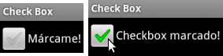

Métodos CheckBox
Podremos hacer uso de los métodos:
- isChecked() para conocer el estado del control, y
- setChecked(estado) para establecer un estado concreto para el control.
if (checkBox.isChecked()) {
checkBox.setChecked(false);
}

Eventos CheckBox
final CheckBox cb = (CheckBox) findViewById(R.id.ChkMarcame);

cb.setOnCheckedChangeListener(new CheckBox.OnCheckedChangeListener() {
public void onCheckedChanged(CompoundButton buttonView, boolean isChecked) {
if (isChecked) {
cb.setText("Checkbox marcado!");
}
else {
cb.setText("Checkbox desmarcado!");
}
}
});

RadioButton
Puede estar marcado o desmarcado.
Se utilizan dentro de un RadioGroup donde sólo una puede estar marcada.
<RadioGroup android:id="@+id/gruporb" android:orientation="vertical"
android:layout_width="fill_parent" android:layout_height="fill_parent" >

<RadioButton android:id="@+id/radio1" android:text="Opción 1"
android:layout_width="wrap_content" android:layout_height="wrap_content" />

<RadioButton android:id="@+id/radio2" android:text="Opción 2"
android:layout_width="wrap_content" android:layout_height="wrap_content" />

</RadioGroup>
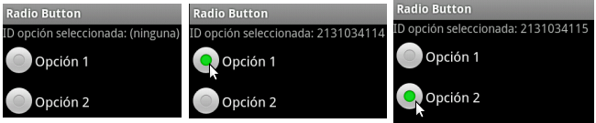

Métodos RadioGroup
Los más importantes:
- check(id) para marcar una opción determinada mediante su ID,
- clearCheck() para desmarcar todas las opciones, y
- getCheckedRadioButtonId() que devolverá el ID de la opción marcada (o el valor -1 si no hay ninguna marcada).
final RadioGroup rg = (RadioGroup) findViewById(R.id.gruporb);
rg.clearCheck();
rg.check(R.id.radio1);
int idSeleccionado = rg.getCheckedRadioButtonId();

Eventos RadioGroup
final RadioGroup rg = (RadioGroup) findViewById(R.id.gruporb);

rg.setOnCheckedChangeListener(new RadioGroup.OnCheckedChangeListener() {
public void onCheckedChanged(RadioGroup group, int checkedId) {
lblMensaje.setText("ID opcion seleccionada: " + checkedId);
}
});

Listas

Adapters
Necesarios para renderizar los items de las listas.
Aunque podemos creer los nuestros propios, existen adaptadores sencillos:
- ArrayAdapter: El más sencillo. Utiliza array de objetos.
- SimpleAdapter: Para mapear datos sobre los controles de un fichero XML de layout.
- SimpleCursorAdapter: Para mapear las columnas de un cursor sobre elementos visuales.

Spinner
Son listas desplegables.
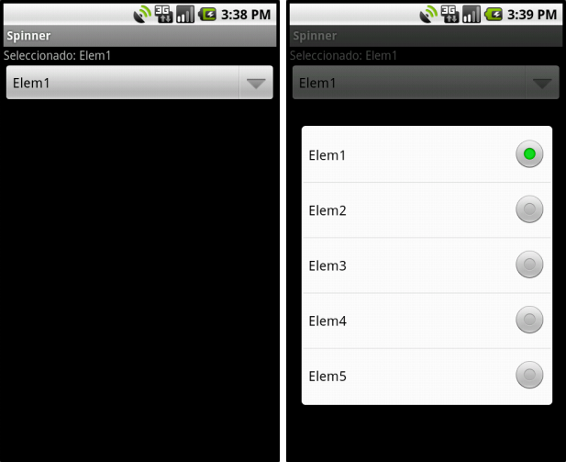

Código Spinner
<Spinner
android:id="@+id/CmbOpciones"
android:layout_width="fill_parent"
android:layout_height="wrap_content" />
final String[] datos = new String[]{"Elem1","Elem2","Elem3","Elem4","Elem5"};

final Spinner cmbOpciones = (Spinner) findViewById(R.id.CmbOpciones);

ArrayAdapter<String> adaptador = new ArrayAdapter<String>(
context,
android.R.layout.simple_spinner_item,
datos);

// para indicar como mostrar la lista de elementos
adaptador.setDropDownViewResource(android.R.layout.simple_spinner_dropdown_item);

cmbOpciones.setAdapter(adaptador);

Eventos Spinner
cmbOpciones.setOnItemSelectedListener(new OnItemSelectedListener() {
public void onItemSelected(
AdapterView<?> parent, View view, int position, long id) {
lblMensaje.setText("Seleccionado: " + datos[position]);
}

public void onNothingSelected(AdapterView<?> parent) {
lblMensaje.setText("");
}
});

ListView
Muestra una lista seleccionable:
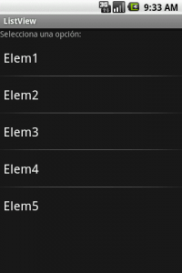

Código ListView
<ListView
android:id="@+id/LstOpciones"
android:layout_width="wrap_content"
android:layout_height="wrap_content" />
final String[] datos = new String[]{"Elem1","Elem2","Elem3","Elem4","Elem5"};

ArrayAdapter<String> adaptador = new ArrayAdapter<String>(
context,
android.R.layout.simple_list_item_1,
datos);

ListView lstOpciones = (ListView)findViewById(R.id.LstOpciones);

lstOpciones.setAdapter(adaptador);

Eventos ListView
lstOpciones.setOnItemClickListener(new OnItemClickListener() {
public void onItemClick(
AdapterView<?> parent, View view, int position, long id) {
//Acciones necesarias al hacer click
}
});

Datos complejos
public class Titular {

private String titulo;
private String subtitulo;

// constructor y getters
}
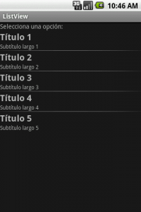

Item Layout personalizado
/res/layout/listitem-titular.xml
<?xml version="1.0" encoding="utf-8"?>

<LinearLayout xmlns:android="http://schemas.android.com/apk/res/android"
android:layout_width="wrap_content" android:layout_height="wrap_content"
android:orientation="vertical">

<TextView android:id="@+id/Titulo"
android:layout_width="fill_parent" android:layout_height="wrap_content"
android:textStyle="bold" android:textSize="20dp" />

<TextView android:id="@+id/Subtitulo"
android:layout_width="fill_parent" android:layout_height="wrap_content"
android:textStyle="normal" android:textSize="12dp" />

</LinearLayout>

Adaptador personalizado
public class TitularesAdapter extends ArrayAdapter<Titular> {

public View getView(final int position, final View listItem, final ViewGroup parent) {

// recojemos el titular para esa posición
final Titular titular = this.getItem(position);

// inflamos la vista desde el xml
final Activity context = (Activity) this.getContext();
listItem = context.getLayoutInflater().inflate(R.layout.listitem_titular, null);

// cogemos los elementos de la vista
final TextView titulo = (TextView) listItem.findViewById(R.id.Titulo);
final TextView subtitulo = (TextView) listItem.findViewById(R.id.Subtitulo);

// modificamos los textos de la vista (el titulo y el el subtitulo)
titulo.setText(titular.getTitulo());
subtitulo.setText(titular.getSubtitulo());

return listItem;
}
}

Código ListView personalizado
Titular[] datos = new Titular[]{
new Titular("Título 1", "Subtítulo largo 1"),
new Titular("Título 2", "Subtítulo largo 2"),
new Titular("Título 3", "Subtítulo largo 3"),
new Titular("Título 4", "Subtítulo largo 4"),
new Titular("Título 5", "Subtítulo largo 5")};

AdaptadorTitulares adaptador = new AdaptadorTitulares(this, datos);

ListView lstOpciones = (ListView)findViewById(R.id.LstOpciones);

lstOpciones.setAdapter(adaptador);

GridView
Muestra opciones divididas en filas y columnas.
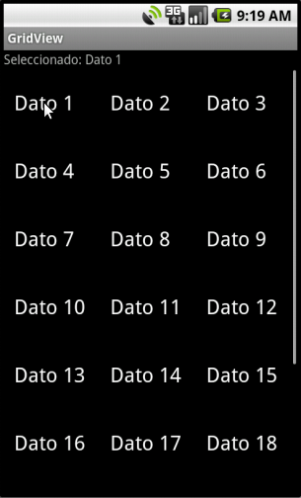

Código GridView
<GridView android:id="@+id/GridOpciones" android:stretchMode="columnWidth"
android:layout_width="fill_parent" android:layout_height="fill_parent"
android:numColumns="auto_fit" android:columnWidth="80dp"
android:horizontalSpacing="5dp" android:verticalSpacing="10dp" />
ArrayAdapter<String> adaptador = new ArrayAdapter<String>(
context,
android.R.layout.simple_list_item_1,
datos);

final GridView grdOpciones = (GridView)findViewById(R.id.GridOpciones);

grdOpciones.setAdapter(adaptador);

Eventos GridView
grdOpciones.setOnItemSelectedListener(new OnItemSelectedListener() {
public void onItemSelected(
AdapterView<?> parent, View view, int position, long id) {
lblMensaje.setText("Seleccionado: " + datos[position]);
}

public void onNothingSelected(AdapterView<?> parent) {
lblMensaje.setText("");
}
});

Menús

Menú normal
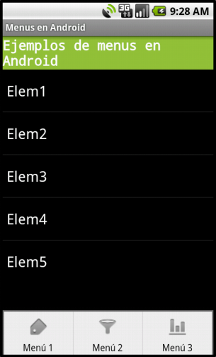

Código
Se puede hacer (como todas las vistas) por código o mediante XML:
<menu xmlns:android="http://schemas.android.com/apk/res/android">
<item android:id="@+id/Menu1" android:title="Menú 1" android:icon="@drawable/tag"></item>
<item android:id="@+id/Menu2" android:title="Menú 2" android:icon="@drawable/filter"></item>
<item android:id="@+id/Menu3" android:title="Menú 3" android:icon="@drawable/chart">
<menu>
<item android:id="@+id/Submenu31" android:title="Submenú 3.1" />
<item android:id="@+id/Submenu32" android:title="Submenú 3.2" />
</menu>
</item>
</menu>
public boolean onCreateOptionsMenu(Menu menu) {
final MenuInflater inflater = getMenuInflater();
inflater.inflate(R.menu.menu_principal, menu);
return true;
}

Evento de menú
public boolean onOptionsItemSelected(final MenuItem item) {
switch (item.getItemId()) {
case R.id.Menu1:
this.mensaje.setText("Menú 1 pulsado!");
return true;
case R.id.Menu2:
this.mensaje.setText("Menú 2 pulsado!");
return true;
case R.id.Menu3:
this.mensaje.setText("Menú 3 pulsado!");
return true;
case R.id.Submenu31:
this.mensaje.setText("Submenú 3.1 pulsado!");
return true;
case R.id.Submenu32:
this.mensaje.setText("Submenú 3.2 pulsado!");
return true;
default:
return super.onOptionsItemSelected(item);
}
}

Menú contextual
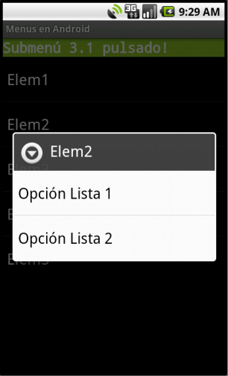

Layout menú contextual
<menu xmlns:android="http://schemas.android.com/apk/res/android">
<item android:id="@+id/OpcionLista1" android:title="Opción Lista 1" />
<item android:id="@+id/OpcionLista2" android:title="Opción Lista 2" />
</menu>

Asociar menú contextual
public void onCreate(final Bundle savedInstanceState) {
super.onCreate(savedInstanceState);
this.setContentView(R.layout.main);

// Obtenemos las referencias a los controles
this.lista = (ListView) this.findViewById(R.id.Lista);

...

// Asociamos los menús contextuales a los controles
this.registerForContextMenu(this.lista);
}

Crear menú contextual
public void onCreateContextMenu(ContextMenu menu, View view, ContextMenuInfo menuInfo) {
super.onCreateContextMenu(menu, view, menuInfo);

final AdapterContextMenuInfo info = (AdapterContextMenuInfo) menuInfo;

menu.setHeaderTitle(this.lista.getAdapter().getItem(info.position).toString());

final MenuInflater inflater = this.getMenuInflater();

inflater.inflate(R.menu.menu_contextual_lista, menu);
}

Evento menú contextual
public boolean onContextItemSelected(final MenuItem item) {

final AdapterContextMenuInfo info = (AdapterContextMenuInfo) item.getMenuInfo();

switch (item.getItemId()) {
case R.id.OpcionLista1:
this.mensaje.setText("Lista[" + info.position + "]: Opcion 1 pulsada!");
return true;
case R.id.OpcionLista2:
this.mensaje.setText("Lista[" + info.position + "]: Opcion 2 pulsada!");
return true;
default:
return super.onContextItemSelected(item);
}
}

Diálogos

AlertDialog
Muestra un mensaje pidiendo confirmación al usuario para continuar.
final AlertDialog.Builder alert = new AlertDialog.Builder(context);
alert.setTitle("Alerta!");
alert.setMessage("Este es el texto de la alerta");
alert.setIcon(R.drawable.icon);
alert.setPositiveButton(android.R.string.ok, null);
alert.show();
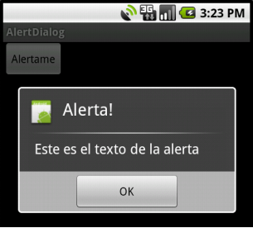

Toast
Mensaje que se muestra en pantalla durante unos segundos al usuario.
No deberían utilizarse para hacer notificaciones demasiado importantes.
La clase Toast dispone de los siguientes métodos:
- makeText(contexto, texto, duracion) con duración LENGTH_LONG o LENGTH_SHORT
- show() para mostrarlo
- setGravity() con los valores CENTER, LEFT, RIGHT, TOP, BOTTOM
- setDuration(duracion) con duración LENGTH_LONG o LENGTH_SHORT
- setView(layout) para personalizarlo con un layout.

Toast por defecto
Toast toast = Toast.makeText(
getApplicationContext(), "Toast por defecto", Toast.LENGTH_SHORT);
toast.show();
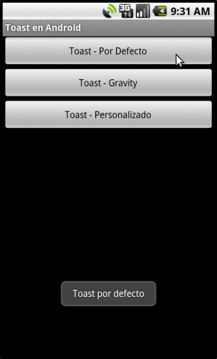

Toast con gravity
Toast toast = Toast.makeText(
getApplicationContext(), "Toast por defecto", Toast.LENGTH_SHORT);
toast.setGravity(Gravity.LEFT,0,0);
toast.show();
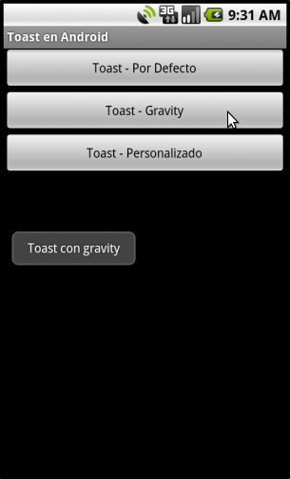

Toast personalizado
<?xml version="1.0" encoding="utf-8"?>
<LinearLayout xmlns:android="http://schemas.android.com/apk/res/android"
android:id="@+id/lytLayout" android:orientation="horizontal"
android:layout_width="fill_parent" android:layout_height="fill_parent"
android:background="#555555" android:padding="5dp" >

<ImageView android:id="@+id/imgIcono" android:src="@drawable/marcador"
android:layout_height="wrap_content" android:layout_width="wrap_content" />

<TextView android:id="@+id/txtMensaje" android:layout_gravity="center_vertical"
android:layout_width="wrap_content" android:layout_height="wrap_content"
android:textColor="#FFFFFF" android:paddingLeft="10dp" />

</LinearLayout>
// inflamos el layout
LayoutInflater inflater = getLayoutInflater();
View layout = inflater.inflate(

// cogemos el campo de texto del layout inflado y ponemos el texto
TextView txtMsg = (TextView) layout.findViewById(R.id.txtMensaje);
txtMsg.setText("Toast Personalizado");

// nos creamos el toast, lo configuramos y lo mostramos
Toast toast = new Toast(getApplicationContext());
toast.setDuration(Toast.LENGTH_SHORT);
toast.setView(layout);
toast.show();
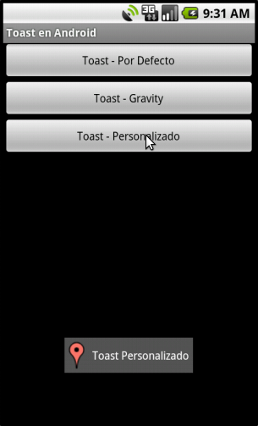

Notificación en la barra de estado
Aparece un icono en la barra de estado.
Pinchando y arrastrando la barra de estado hacia abajo podemos ver los textos de las notificaciones.
Suele usarse con servicios.

Notificación simple
final Notification notification = new Notification(
R.drawable.icon, "Texto barra de estado", System.currentTimeMillis());

final Intent notificationIntent = new Intent(this, MyClass.class);
final PendingIntent contentIntent = PendingIntent.getActivity(this, 0, notificationIntent, 0);

notification.setLatestEventInfo(context, "Título", "Texto del mensaje", contentIntent);

final NotificationManager notificationManager =
(NotificationManager) context.getSystemService(Context.NOTIFICATION_SERVICE);

Pantalla notificación simple
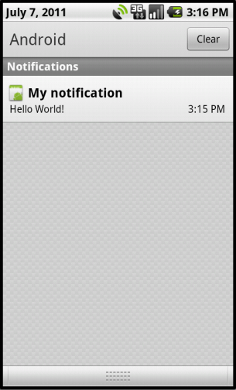

Notificación personalizada
final Notification notification = new Notification(
R.drawable.icon, "Texto barra de estado", System.currentTimeMillis());

final RemoteViews contentView = new RemoteViews(this.getPackageName(), R.layout.layout);
contentView.setImageViewResource(R.id.image, R.drawable.icon);
contentView.setTextViewText(R.id.text, "Texto del mensaje");
notification.contentView = contentView;

final Intent notificationIntent = new Intent(this, MyClass.class);
final PendingIntent contentIntent = PendingIntent.getActivity(this, 0, notificationIntent, 0);

final NotificationManager notificationManager =
(NotificationManager) context.getSystemService(Context.NOTIFICATION_SERVICE);

Pantalla notificación personalizada
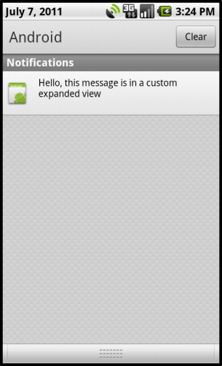

Ficheros

Entrada/Salida en Java
Todas las clases relacionadas con la Entrada/Salida estén en el paquete java.io
Java lo que maneja en realidad son flujos, ya sean de flujos de bytes o de caracteres.
Los flujos de entrada son de entrada de datos del exterior hacia el sistema.
Los flujos de salida son de salida de datos del sistema hacia el exterior.
Esto se hizo así, de forma genérica, para poder manejar igual todos los flujos: el de entrada/salida estándar (teclado y monitor), el de los ficheros o el de red, etc.
Las clases del paquete java.io implementan el patrón Decorator.

Flujos de bytes en Java
InputStream/OutputStream
- Clases abstractas que definen las funciones básicas de lectura y escritura de un flujo de bytes sin estructurar.
FileInputStream/FileOutputStream
- Pensadas para trabajar con archivos binarios.
BufferedInputStream/BufferedOutputStream
- Decoradores que añaden un buffer a los flujos de bytes.

Flujos de caracteres en Java
Reader/Writer
- Clases abstractas que definen las funciones básicas de lectura y escritura de un flujo de caracteres.
InputStreamReader/OutputStreamWriter
- Convierten flujos de bytes en flujos de caracteres.
FileReader/FileWriter
- Pensadas para trabajar con archivos de texto.
BufferedReader/BufferedWriter
- Decoradores que añaden un buffer a los flujos de caracteres.
PrintWriter
- Posee los métodos print y println que otorgan gran potencia a la escritura.

La clase File de Java
No proporciona métodos de lectura/escritura a los archivos.
Sólo proporciona operaciones a nivel de sistema de archivos:
- gestión de permisos,
- listado de archivos,
- crear carpetas,
- borrar ficheros,
- cambiar nombre,
- etc.

Ficheros en Android
Podremos almacenar ficheros en:
- La memoria interna del dispositivo.
- La tarjeta SD externa, si disponible.
- La propia aplicación, en forma de recurso.
Existen distintos modos de apertura:
- MODE_PRIVATE para acceso privado desde nuestra aplicación,
- MODE_APPEND para añadir datos a un fichero ya existente,
- MODE_WORLD_READABLE para permitir a otras aplicaciones leer el fichero y
- MODE_WORLD_WRITABLE para permitir a otras aplicaciones escribir sobre el fichero.
Se utiliza los métodos:
- openFileOutput() que devuelve un FileOutputStream
- openFileInput() que devuelve un FileInputStream
- getResources().openRawResource(idFichero) que devuelve un InputStream

Escribir fichero memoria interna
OutputStreamWriter fichero = null
try {

// abrimos el fichero
fichero = new OutputStreamWriter(
openFileOutput("prueba_int.txt", Context.MODE_PRIVATE));

// escribimos en el fichero
fichero.write("Texto de prueba.");

} catch (final Exception e) {
Log.e("Ficheros", "Error al escribir fichero en memoria interna", e);
} finally {
try {
if (fichero != null) fichero.close();
} catch (final Exception e) {
Log.e("Ficheros", "Error cerrando el fichero en memoria interna");
}
}

Directorio memoria interna
Android almacena por defecto los ficheros creados en una ruta determinada:
/data/data/paquete.java.de.la.aplicacion/files/nombre_fichero
En nuestro caso:
/data/data/curso.android/files/prueba_int.txt

Memoria interna en el DDMS
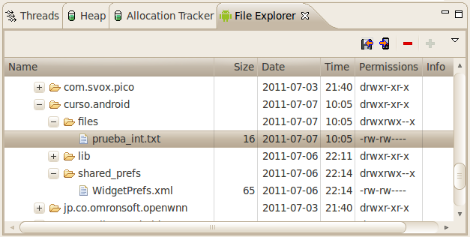

Leer fichero memoria interna
BufferedReader fichero = null;
try {

// abrimos el fichero para lectura
fichero = new BufferedReader(new InputStreamReader(
openFileInput("prueba_int.txt")));

// leemos el fichero linea a linea
final StringBuilder texto = new StringBuilder();
String linea = fichero.readLine();
while (linea != null) {
texto.append(linea);
linea = fichero.readLine();
}
} catch (final Exception e) {
Log.e("Ficheros", "Error al leer fichero desde memoria interna", e);
} finally {
try {
if (fichero != null) fichero.close();
} catch (final Exception e) {
Log.e("Ficheros", "Error cerrando el fichero desde memoria interna");
}
}

Leer fichero desde recurso
BufferedReader fichero = null;
try {

// abrimos el fichero para lectura
fichero = new BufferedReader(new InputStreamReader(
FicherosActivity.this.getResources().openRawResource(R.raw.prueba_raw)));

// leemos el fichero linea a linea
final StringBuilder texto = new StringBuilder();
String linea = fichero.readLine();
while (linea != null) {
texto.append(linea);
linea = fichero.readLine();
}
} catch (final Exception e) {
Log.e("Ficheros", "Error al leer fichero desde recurso raw", e);
} finally {
try {
if (fichero != null) fichero.close();
} catch (final Exception e) {
Log.e("Ficheros", "Error cerrando el fichero desde recurso raw");
}
}

Leer/escribir en tarjeta SD
Tenemos que comprobar el estado con la función Environment.getExternalStorageState():
- Si es igual a Environment.MEDIA_MOUNTED
  - Podremos leer y escribir.
- Si es igual a Environment.MEDIA_MOUNTED_READ_ONLY
  - Sólo podremos leer.
- Ver otros estado en Environment
Además habrá que dar permisos en el AndroidManifest.xml:
<uses-permission android:name="android.permission.WRITE_EXTERNAL_STORAGE" />

Escribir en tarjeta SD
// Si la memoria externa está disponible y se puede escribir
if (Environment.MEDIA_MOUNTED.equals(Environment.getExternalStorageState())) {

OutputStreamWriter fichero = null;
try {

// abrimos el fichero para escritura
fichero = new OutputStreamWriter(new FileOutputStream(
new File(Environment.getExternalStorageDirectory().getAbsolutePath(), "prueba_sd.txt")));

// escribimos en el fichero
fichero.write("Texto de prueba para el fichero guardado en la SD.");

} catch (final Exception e) {
Log.e("Ficheros", "Error al escribir fichero a tarjeta SD", e);
} finally {
try {
if (fichero != null) fichero.close();
} catch (final Exception e) {
Log.e("Ficheros", "Error cerrando el fichero a tarjeta SD");
}
}
}

Leer en tarjeta SD
// Si la memoria externa está disponible y se puede leer
if (Environment.MEDIA_MOUNTED.equals(Environment.getExternalStorageState())
|| Environment.MEDIA_MOUNTED_READ_ONLY.equals(Environment.getExternalStorageState()) {

BufferedReader fichero = null;
try {

// abrimos el fichero para lectura
fichero = new BufferedReader(new InputStreamReader(new FileInputStream(
new File(Environment.getExternalStorageDirectory().getAbsolutePath(), "prueba_sd.txt"))));

// leemos el fichero linea a linea
final StringBuilder texto = new StringBuilder();
String linea = fichero.readLine();
while (linea != null) {
texto.append(linea);
linea = fichero.readLine();
}
} catch (final Exception e) {
Log.e("Ficheros", "Error al leer fichero desde memoria SD", e);
} finally {
try {
if (fichero != null) fichero.close();
} catch (final Exception e) {
Log.e("Ficheros", "Error cerrando el fichero desde memoria SD");
}
}
}

Tarjeta SD en el DDMS
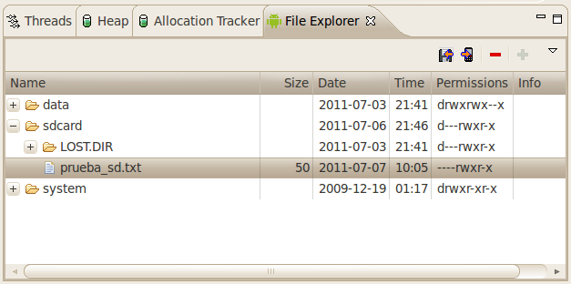

Preferencias

Preferencias en Android
Son datos que una aplicación guarda para personalizar la experiencia del usuario.
Cada preferencia se almacenará en forma de clave-valor.
Se guardan en fichero XML.
La clase SharedPrefences gestiona colecciones de preferencias, que se diferenciarán mediante un identificador único.
Para obtener una colección utilizaremos el método getSharedPrefences() al que pasaremos el identificador de la colección y un modo de acceso:
- MODE_PRIVATE: Sólo nuestra aplicación tiene acceso.
- MODE_WORLD_READABLE: Todas las aplicaciones pueden leer.
- MODE_WORLD_WRITABLE: Todas las aplicaciones pueden leer y modificar.

Recuperar Preferencias
SharedPreferences preferencias = getSharedPreferences("MIS_PREFERENCIAS",Context.MODE_PRIVATE);

String correo = preferencias.getString("email", "por_defecto@email.com");

Guardar Preferencias
SharedPreferences preferencias = getSharedPreferences("MIS_PREFERENCIAS",Context.MODE_PRIVATE);

SharedPreferences.Editor editor = preferencias.edit();
editor.putString("email", "modificado@email.com");
editor.commit();

Directorio Preferencias
Android almacena las preferencias en ficheros XML en una ruta determinada:
/data/data/paquete.java.de.la.aplicacion/shared_prefs/nombre_coleccion.xml
En nuestro caso:
/data/data/curso.android/shared_prefs/MIS_PREFERENCIAS.xml
El XML:
<?xml version='1.0' encoding='utf-8' standalone='yes' ?>
<map>
<string name="email">modificado@email.com</string>
</map>

Preferencias en el DDMS
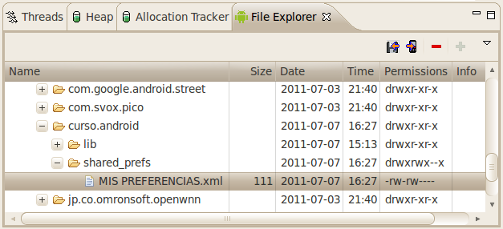

XML

Parsers XML
Los más conocidos son:
- SAX (Simple API for XML):
  - Lee el fichero XML secuencialmente y va generando eventos que hay que capturar.
  - http://developer.android.com/reference/javax/xml/parsers/SAXParser.html
- Android SAX:
  - Idem que el SAX paro los listener se asocian a etiquetas.
  - http://developer.android.com/reference/android/sax/package-summary.html
- XmlPull:
  - Parecido a SAX sólo que es el programador el que va eligiendo hacia donde se lee el fichero.
  - http://developer.android.com/reference/org/xmlpull/v1/XmlPullParser.html
- DOM (Document Object Model):
  - Lee el fichero XML completamente y devuelve un árbol de elementos.
  - http://developer.android.com/reference/javax/xml/parsers/DocumentBuilder.html
No los vamos a estudiar detenidamente, sólo a utilizarlos.

RSS de europapress
Nosotros vamos a utilizar la RSS de http://www.europapress.es/rss/rss.aspx:
<rss version="2.0">
<channel>
...
<item>
<title>Título de la noticia 1</title>
<link>http://link_de_la_noticia_1.es</link>
<description>Descripción de la noticia 1</description>
...
</item>
<item>
<title>Título de la noticia 2</title>
...
</item>
...
</channel>
</rss>

Código
public class Noticia {

private String titulo;
private String link;
private String descripcion;

// getters y setters
}
// donde Xxx será el parser que codifiquemos (SAX, StAX, XmlPull o DOM)
RssParserXxx parserXxx = new RssParserXxx("http://www.europapress.es/rss/rss.aspx");

// parseamos el XML del RSS
List<Noticia> noticias = parserXxx.parse();

// Manipulación del array de noticias (ListView)
<uses-permission android:name="android.permission.INTERNET" />

Ejemplo XML


JSON

APIS REST
Hoy en día, cada vez hay más APIS REST públicas: - http://dev.twitter.com/ - http://developers.facebook.com/
REST utiliza los métodos definidos en el protocolo HTTP: - GET: para recuperar un recurso. - POST: para insertar un recurso. - PUT: para actualizar un recurso. - DELETE: para borrar un recurso.

JSON VS XML
En las APIS REST el intercambio de información se hace sobre todo con JSON porque es más sencillo y más rápido de procesar que el XML.
{
"menu": {
"id": "file",
"value": "File",
"menuitems": [ "Open", "Close" ]
}
}
<menu id="file" value="File">
<menuitems>
<item>Open<item>
<item>Close<item>
</menuitems>
</menu>

Recuperar JSON
final HttpResponse response = new DefaultHttpClient().execute(new HttpGet(
"http://twitter.com/statuses/user_timeline/" + twitterUserName + ".json"));

final int statusCode = response.getStatusLine().getStatusCode();

if (statusCode == 200) {

final BufferedReader reader = new BufferedReader(new InputStreamReader(
response.getEntity().getContent()));

final StringBuilder json = new StringBuilder();
String line;
while ((line = reader.readLine()) != null) {
json.append(line);
}

JSONArray jsonArray = new JSONArray(json.toString());

final List<String> userTweets = new ArrayList<String>();
for (int i = 0; i < jsonArray.length(); i++) {
userTweets.add(jsonArray.getJSONObject(i).getString("text"));
}
}

SQLite

¿Qué es SQLite?
Es un motor de bases de datos:
- de código libre,
- de tamaño pequeño,
- transaccional y
- que precisa poca configuración.

Crear o actualizar
Se hace mediante una clase que herede SQLiteOpenHelper y sobreescriba 2 métodos:
- onCreate() que se utiliza para crear la base de datos y
- onUpgrade() que se ejecuta si la base de datos está creada y tienen una versión (pasada en el costructor) anterior.

Ejecutar sentencias SQL
Luego se puede llamar a los método getReadableDatabase() o getWritableDatabase() que devuelven un objeto de tipo SQLiteDatabase con los métodos siguientes:
- rawQuery() para ejecutar sentencias SQL de consulta (SELECT),
- close() para cerrar la conexión a la base de datos.
Veremos que hay más métodos de ayuda:
- insert()
- update()
- delete()
- query()

Directorio
Android almacena el fichero de la base de datos en una ruta determinada:
/data/data/paquete.java.de.la.aplicacion/databases/nombre_base_datos
En el caso de nuestro ejemplo, la base de datos se almacenaría por tanto en la ruta siguiente:
/data/data/curso.android/databases/data

SQLite en el DDMS
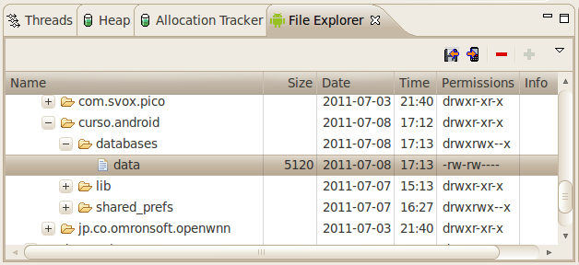

Consola SQLite
alumno@alumno-laptop:~$ cd android-sdk-linux_x86/platform-tools/
alumno@alumno-laptop:~/android-sdk-linux_x86/platform-tools$ adb -s emulator-5554 shell
## sqlite3 /data/data/curso.android/databases/data
SQLite version 3.5.9
Enter ".help" for instructions
sqlite> select * from notes;
1|Primera nota |Texto primera nota
2|Segunda nota |Texto segunda nota
sqlite> .exit
## exit
alumno@alumno-laptop:~/android-sdk-linux_x86/platform-tools$

Insert (normal y helper)
db.execSQL("INSERT INTO notes (title, body) VALUES ('Primera nota', 'Texto primera nota')");
// Indicamos el nombre de la tabla
final String nombreTabla = "notes"

// Creamos el registro a insertar como objeto ContentValues
final ContentValues valores = new ContentValues();
valores.put("tittle", "Primera nota");
valores.put("body", "Texto primera nota");

// Insertamos el registro en la base de datos
db.insert(nombreTabla, null, valores);

Update (helper con where)
// Indicamos el nombre de la tabla
final String nombreTabla = "notes"

// Creamos el registro a actualizar como objeto ContentValues
final ContentValues valores = new ContentValues();
valores.put("body", "Texto primera nota);

// Indicamos una clausula where
final String where = "tittle='Primera nota'"

// Actualizamos el registro en la base de datos
db.update(nombreTabla, valores, where);

Delete (helper con parámetros)
// Indicamos el nombre de la tabla
final String nombreTabla = "notes"

// Indicamos una clausula where, esta vez con un parametro
final String where = "tittle=?";

final String[] parametros = new String[]{"Primera nota"};

// Borramos el registro en la base de datos
db.delete(nombreTabla, where, parametros);

Consultas
final Cursor c = db.rawQuery("SELECT tittle, body FROM notes WHERE title='Primera nota'");
final String[] argumentos = new String[] {"Primera nota"};
final Cursor c = db.rawQuery("SELECT tittle, body FROM notes WHERE title=?", argumentos);
final String nombreTabla = "notes"
final String[] campos = new String[] {"tittle", "body"};
final String where = "tittle=?";
final String[] argumentos = new String[] {"usu1"};
final String goupBy = null;
final String having = null;
final String orderBy = null;

final Cursor c = db.query(nombreTabla, campos, where, argumentos, goupBy, having, orderBy);

Recorrer el cursor
Métodos:
- moveToFirst(): mueve el puntero del cursor al primer registro devuelto y devuelve TRUE si no hay errores.
- moveToNext(): mueve el puntero del cursor al siguiente registro devuelto y devuelve TRUE si no hay errores.
- getXXX(indiceColumna) donde XXX = String, Double, etc. NOTA: los índices comienzan en 0.
- getCount(): indica el número total de registros devueltos en el cursor.
- getColumnName(i): devuelve el nombre de la columna con índice i.
// Nos aseguramos de que existe al menos un registro
if (c.moveToFirst()) {

// Recorremos el cursor hasta que no haya más registros
do {
final String tittle = c.getString(0);
final String body = c.getString(1);
} while(c.moveToNext());
}

Logging

Logging en Android
Android nos proporciona también su propio servicio de logging a través de la clase android.util.Log.
Todos los mensajes de log llevarán asociada la siguiente información:
- Fecha/Hora: Indica cuando se generó el mensaje.
- Criticidad: Nivel de gravedad del mensaje.
- PID: Código interno del proceso que ha introducido el mensaje.
- Tag: Etiqueta identificativa del mensaje.
- Mensaje: El texto completo del mensaje.

Criticidad
 | Criticidad | Método
Error e(tag, mensaje [, excepcion])

Warning w(tag, mensaje [, excepcion])

Info i(tag, mensaje [, excepcion])

Debug d(tag, mensaje [, excepcion])

Verbose v(tag, mensaje [, excepcion])

Ejemplo
public class LogsAndroid extends Activity {

private static final String LOGTAG = "LogsAndroid";

@Override
public void onCreate(Bundle savedInstanceState) {
super.onCreate(savedInstanceState);
setContentView(R.layout.main);

Log.e(LOGTAG, "Mensaje de error");
Log.w(LOGTAG, "Mensaje de warning");
Log.i(LOGTAG, "Mensaje de información");
Log.d(LOGTAG, "Mensaje de depuración");
Log.v(LOGTAG, "Mensaje de verbose");
}
}

LogCat
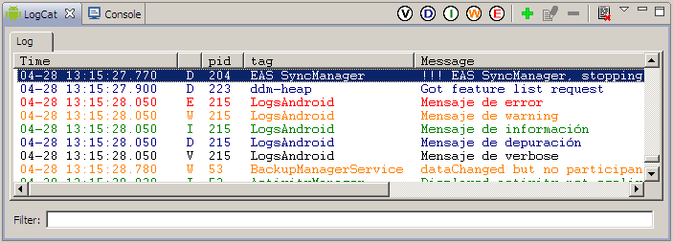

Filtrado del LogCat
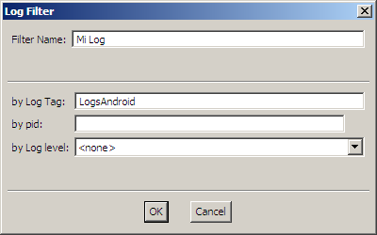
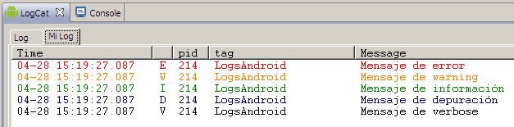

Excepciones
try
{
int a = 1/0;
}
catch(final Exception e)
{
Log.e(LOGTAG, "División por cero!", e);
}
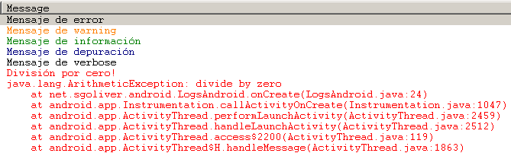

App Widgets

¿Qué son los App Widgets?
Son elementos visuales que se colocan en la pantalla principal del dispositivo y muestra información que puede ser actualizada periódicamente.
Sólo es posible utilizar en su interfaz los siguientes:
- Contenedores: FrameLayout, LinearLayout y RelativeLayout
- Controles: Button, ImageButton, ImageView, TextView, ProgressBar, Chronometer y AnalogClock.

Propiedades
Se definen en un fichero XML (mi_widget_provider.xml)
<?xml version="1.0" encoding="utf-8"?>
<appwidget-provider xmlns:android="http://schemas.android.com/apk/res/android"
android:initialLayout="@layout/mi_widget"
android:minWidth="146dp"
android:minHeight="146dp"
android:label="Mi Widget"
android:updatePeriodMillis="3600000"
android:configure="curso.android.WidgetConfigurationActivity" />
Del ejemplo anterior:
- initialLayout: referencia al layout XML que define la interfaz del Widget.
- minWidth y minHeight: ancho y alto mínimo, en dp (density-independent pixels).
  - valor = (num-celdas * 74) – 2
- label: nombre del widget en el menú de selección de Android.
- updatePeriodMillis: frecuencia de actualización del widget, en milisegundos
  - si automático, mínimo cada 30 minutos, pero se puede disminuir con Alarmas.
- configure: clase de configuración, que se lanza la primera vez.

La clase AppWidgetProvider
Derivada de BroadcastReceiver, podemos sobreescribir:
- onEnabled(): lanzado cuando se añade al escritorio la primera instancia de un widget.
- onUpdate(): lanzado periodicamente cada vez que se debe actualizar un widget.
- onDeleted(): lanzado cuando se elimina del escritorio una instancia de un widget.
- onDisabled(): lanzado cuando se elimina del escritorio la última instancia de un widget.
- onReceive(): lanzado cuando le llega un Intent.

AndroidManifest.xml
<activity android:name=".WidgetConfigurationActivity">
<intent-filter>
<action android:name="android.apwidget.action.APPWIDGET_CONFIGURE" />
</intent-filter>
</activity>

<receiver android:name="curso.android.MiWidget" android:label="Mi Widget">
<intent-filter>
<action android:name="android.appwidget.action.APPWIDGET_UPDATE" />
</intent-filter>
<intent-filter>
<action android:name="curso.android.ACTUALIZAR_WIDGET"/>
</intent-filter>
<meta-data
android:name="android.appwidget.provider"
android:resource="@xml/mi_widget_provider" />
</receiver>
Hacemos referencia a la Activity de configuración, diciendóle que responda al Intent APPWIDGET_CONFIGURE
El Widget está dentro de un elemento <receiver>.
Normalmente responderá al Intent APPWIDGET_UPDATE, pero podemos definir nuestros propios Intent.
En el elemento <meta-data> hacemos referencia a su XML de configuración.

Content Resolvers

¿Para qué sirven los Content Resolvers?
Sirven para recoger datos de los Content Providers.
Ejemplo: Acceder a tu lista de contatos.
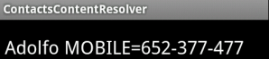

Query
A un Content Resolver hay que pasarle una query:
final URI uri = Contacts.CONTENT_URI; // específica para cada ContentProvider
final String[] columns = null // columnas a retornar, null si todas
final String where = Contacts.HAS_PHONE_NUMBER + "=1";
final String[] parametros = null // parametros del where, null si no hay
final String columnSort = null // columna por la cual ordenar, null si da igual

final ContentResolver contentResolver = this.getContentResolver();
final Cursor cursor = contentResolver.query(uri, columns, where, parametros, columnSort);
El cursor que devuelve es el mismo explicado con sqlite

Localización

Localización en Android
Mecanismo fácil de programar, pero poco intuitivo:
- Distintos provedores (GPS, antenas móviles, 3G, Wi-Fi)
- Distintas propiedades (precisión, altura, velocidad, consumo, dirección)
- No siempre disponibles, activos y permitidos.
- No son síncronos.

Lista de provedores disponibles
final LocationManager locationManager = (LocationManager) this.getSystemService(LOCATION_SERVICE);
final List<String> locationProviders = locationManager.getAllProviders();
Retorna el nombre de todos los provedores de localización disponibles en el dispositivo, estén activos o no y tenga o no permisos la aplicación para utilizarlos (permisos del AndroidManifest.xml)

Recuperar un provedor
final LocationManager locationManager = (LocationManager) this.getSystemService(LOCATION_SERVICE);
final LocationProvider locationProvider = locationManager.getLocationProvider(providerName);

Propiedades de un provedor
La clase LocationProvider nos facilita, entre otros, los siguientes métodos:
- getAccuracy(): Tipo de precisión del provedor.
  - Criteria.ACCURACY_COARSE: precisión aproximada.
  - Criteria.ACCURACY_FINE: preción alta.
- getName(): Nombre del provedor.
- getPowerRequirement(): Consumo energético del provedor.
  - Criteria.POWER_LOW: bajo consumo energético.
  - Criteria.POWER_MEDIUM: consumo energético medio.
- requiresCell(): Indica se requiere conexión telefónica (antenas móviles)
- requiresNetwork(): Indica se requiere conexión a Internet.
- requiresSatellite(): Indica se requiere conexión GPS.
- supportsAltitude(): Indica si es capaz de mostar la altitud.
- supportsBearing(): Indica si es capaz de mostar la dirección.
- supportsSpeed(): Indica si es capaz de mostar la velocidad.

Mejor provedor para para mi aplicación
final Criteria criteria = new Criteria();

// Indicamos los requisitos de nuestra apliación
criteria.setAccuracy(Criteria.ACCURACY_COARSE);
criteria.setAltitudeRequired(false);
criteria.setBearingRequired(true);
criteria.setPowerRequirement(Criteria.POWER_LOW);
criteria.setSpeedRequired(false);

// Indicamos si queremos que además el provedor esté activo
final boolean enabledOnly = false;

// Mejor proveedor para los requisitos indicados
final String bestLocationProvider = locationManager.getBestProvider(criteria, enabledOnly);

// Lista de proveedores que cumplen los requisitos indicados
final List<String> criteriaLocationProviders = locationManager.getProviders(criteria, enabledOnly);

¿Está activo el provedor?
final String providerName = LocationManager.GPS_PROVIDER;

if ( ! locationManager.isProviderEnabled(providerName) ) {

mostrarAdvertenciaProviderDesactivado(providerName);
}

Última localización conocida
Última localización conocida (hace una hora, un día, un mes o un año) para un provider concreto:
final Location location = locationManager.getLastKnownLocation(providerName);

Subscribirse al provedor
locationManager.requestLocationUpdates(
providerName, // nombre del provedor de localización
timeInMillis, // tiempo mínimo, en milisegundos, entre actualizaciones
distanceInMeters, // distancia mínima, en metros, entre actualizaciones
new LocalitationListener(){

public void onLocationChanged(final Location location) {
mostrarPosicion(location); }

public void onProviderDisabled(final String providerName){
mostrarAdvertenciaProviderDesactivado(providerName); }

public void onProviderEnabled(final String providerName){
mostrarAdvertenciaProviderActivado(providerName); }

public void onStatusChanged(final String provider, final int status, final Bundle extras){
// status puede tomar los valores OUT_OF_SERVICE, TEMPORARILY_UNAVAILABLE, AVAILABLE
mostrarAdvertenciaProviderActivado(providerName, status);
}
});

Borrar la subscripción al provedor
locationManager.removeUpdates(providerName);

Mostrar la localización
La clase Location nos facilita, entre otros, los siguientes métodos:
- distanceTo(final Location dest): devuelve la distancia en metros entre el punto que indica la propia Location y la pasada por parámetro.
- getAccuracy(): devuelve la precisión en metros.
- getAltitude(): devuelve la altitud en metros.
- getBearing(): devuelve la dirección en grados Este desde el Norte verdadero.
- getLatitude(): devuelve la latitud.
- getLongitude(): devuelve la longitud.
- getProvider(): nombre del provedor de localización.
- getSpeed(): velocidad medida en metros por segundo.

Localización en el emulador
Se puede cambiar los datos de localización del emulador desde el DDMS en la vista Emulator Control dentro de Location Controls.
Se puede cambiar, en sus pestañas correspondientes:
- de forma Manual, modificando la longitud y la latitud en cajas de texto,
- de forma automática, cargando archivos de datos geográficos
  - GMX
  - KML.
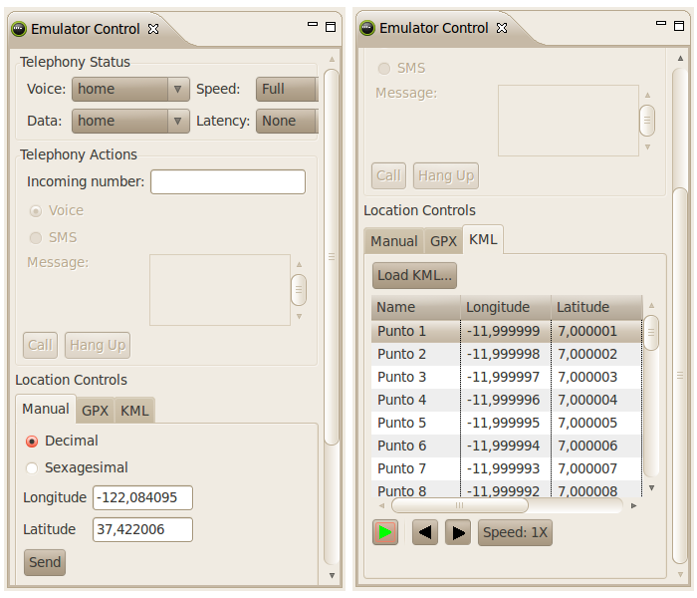

Mapas

Requisitos previos
Instalar Google APIs .
Crear un AVD que utilice este paquete como target.
Crear proyecto que que utilice este paquete como target.

API Key
Para poder utilizar la API de Google Maps se requiere una API Key.
Estará asociada al certificado con el que firmamos nuestra aplicación.
Si cambiamos el certificado (publicación en el Market) habrá que cambiarla.
Para instalar aplicaciones en el emulador, se usa certificado automático, aún así hay que solicitar una clave asociada.

Solicitar clave
Eclipse > Windows > Prefecences > Android > Build
- copiar la ruta de Default Debug Keystore
Ejecutar comando (tanto Windows como Linux):
<path-jre>/bin/keytool -list
-alias androiddebugkey
-keystore "<path-default-debug-keystore>"
-storepass android
-keypass android
Obtenemos Huella digital de certificado (MD5)
- Introducirla en http://code.google.com/android/maps-api-signup.html

MapView
<?xml version="1.0" encoding="utf-8"?>
<LinearLayout
xmlns:android="http://schemas.android.com/apk/res/android"
android:orientation="vertical"
android:layout_width="fill_parent"
android:layout_height="fill_parent">

<com.google.android.maps.MapView
android:id="@+id/mapa"
android:layout_width="fill_parent"
android:layout_height="fill_parent"
android:apiKey="ClAv3-0Bt3n1Da-3n-3L-pUnT0-aNt3rI0r"
android:clickable="true" />

</LinearLayout>

MapActivity
public class MapasActivity extends MapActivity {

public void onCreate(Bundle savedInstanceState) {
...
// Obtenemos una referencia al control MapView
final MapView mapa = (MapView) findViewById(R.id.mapa);
...
// Añadimos la capa de marcadores (ver después)
mapa.getOverlays().add(new OverlayMapa());
mapa.postInvalidate();
...
}

protected boolean isRouteDisplayed() { return false; }

public boolean onTap(GeoPoint point, MapView mapView) {

final String textoToast = "Lat: " + point.getLatitudeE6()/1E6
+ " - " + "Lon: " + point.getLongitudeE6()/1E6;
Toast.makeText(mapView.getContext(), textoToast, Toast.LENGTH_SHORT).show();
return true;
}
}

AndroidManifest.xml.
<?xml version="1.0" encoding="utf-8"?>
<manifest xmlns:android="http://schemas.android.com/apk/res/android"
package="net.sgoliver.android" android:versionCode="1" android:versionName="1.0">

<application android:icon="@drawable/icon" android:label="@string/app_name">

<uses-library android:name="com.google.android.maps" />

<activity android:name=".AndroidMapas" android:label="@string/app_name">
<intent-filter>
<action android:name="android.intent.action.MAIN" />
<category android:name="android.intent.category.LAUNCHER" />
</intent-filter>
</activity>

</application>

<uses-permission android:name="android.permission.INTERNET" />

</manifest>

Métodos de la clase MapView
Disponemos de los siguientes métodos
- setBuiltInZoomControls(boolean): muestra los controles de zoom.
- setSatellite(boolean): muestra la vista tipo satelite.
- setStreetView(boolean): muestra la vita tipo StreetView.
- getMapCenter(): retorna el GeoPoint central.
- setCenter(GeoPoint): establece el centro del mapa.
- animateTo(GeoPoint): mueve el mapa hasta el munto indicado.
- getZoomLevel(): nivel de zoom (1 menos de talle - 21 más detalle)
- setZomm(): establece un nivel de zoom.
- zoomIn(): aumenta el zoom.
- zoomOut(): disminuye el zoom.
- scrollBy(numPixelHorizontal, numPixelVertical): desplaza el mapa.
- getProjection(): retorna un objeto de tipo Projection.

La clase Projection
La clase MapView retorna un objeto de tipo Projection, que tendrá en cuenta la posición central del mapa y su nivel de zoom.
La clase Projection es capaz de convertir coordenadas expresadas en grados en píxeles.

Capas
public class OverlayMapa extends Overlay {

public void draw(Canvas canvas, MapView mapView, boolean shadow) {

Point centro = new Point();
mapView.getProjection().toPixels(mapView.getMapCenter(), centro);

// Definimos el pincel de dibujo
Paint paint = new Paint();
paint.setColor(Color.BLUE);

// Marca Ejemplo 1: Círculo y Texto
canvas.drawCircle(centro.x, centro.y, 5, paint);
canvas.drawText("Texto", centro.x+10, centro.y+5, paint);

// Marca Ejemplo 2: Bitmap
Bitmap bitMap = BitmapFactory.decodeResource(mapView.getResources(), R.drawable.marcador_google_maps);
canvas.drawBitmap(bm, centro.x - bitMap.getWidth(), centro.y - bitMap.getHeight(), paint);
}
}

